**MODULO 3 - Sprint**

**Sujehins Nicole Leiva Huerta**

**Jhon Jairo Berdugo Mendoza**

**Carlos Alberto Caceres Verdugo**

**SPRINT DE ENTREGA:**

**GITHUB:** https://github.com/sujehins/modulo3Sprint.git

**DIAGRAMA:**

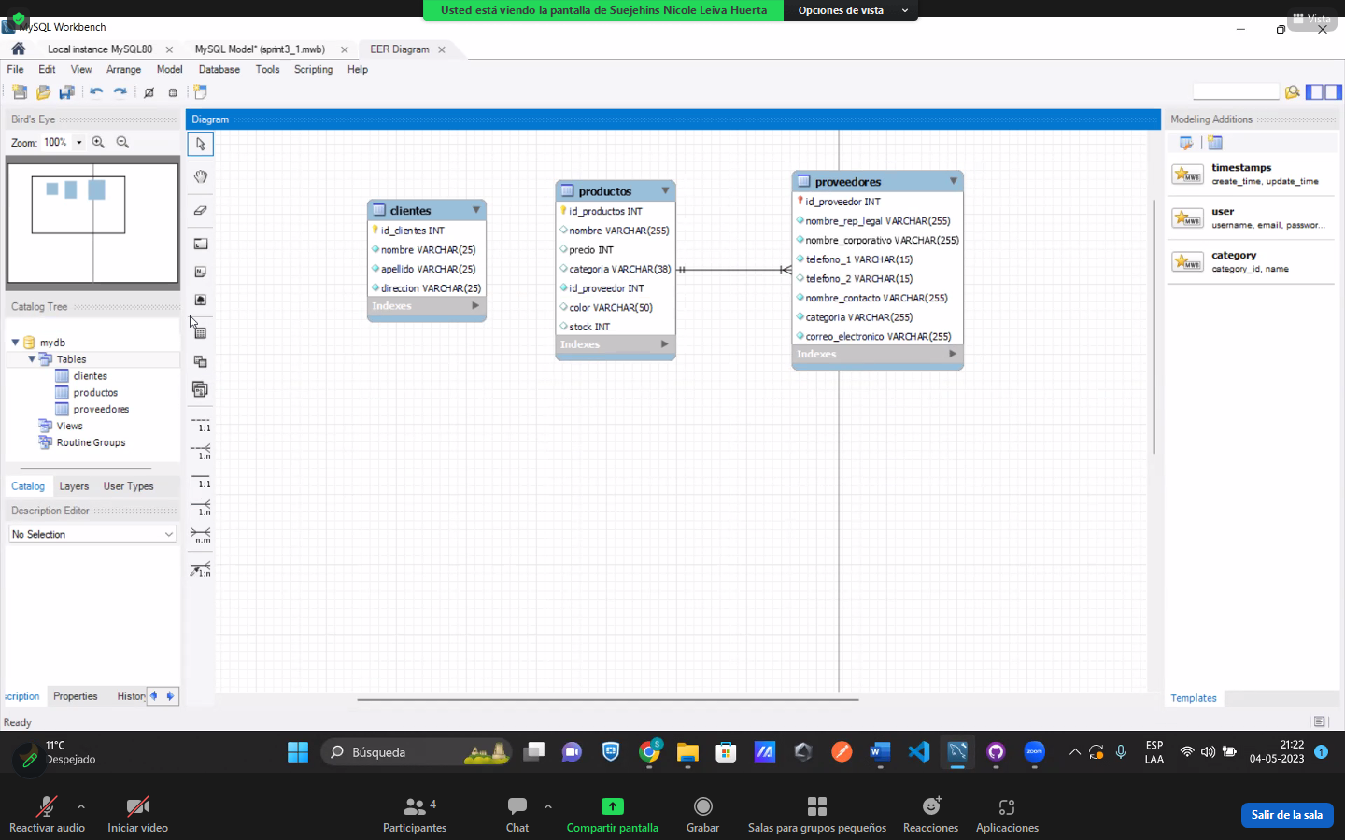

Se solicita como entregable de este Sprint la implementación final de todos los conceptos vistos durante el Módulo 2: Bases de datos. Por tanto, se debe poner foco en lo siguiente:

Comentar debidamente el código para que sea comprensible por un tercero.

El script SQL debe utilizarse para crear la estructura de la base de datos, realizar operaciones en la base de datos (p. ej. rellenarla con datos) y cambiar o eliminar la estructura de la base de datos.

Deben crear un usuario con privilegios para crear, eliminar y modificar tablas, insertar registros.

CREATE DATABASE strintmodulo;

CREATE USER 'nombre_de_usuario'@'localhost' IDENTIFIED BY 'contraseña';

GRANT ALL PRIVILEGES ON strintmodulo TO 'nombre_de_usuario'@'localhost';

FLUSH PRIVILEGES;

CREATE TABLE proveedores (

id_proveedor INT AUTO_INCREMENT PRIMARY KEY,

nombre_rep_legal VARCHAR(255) NOT NULL,

nombre_corporativo VARCHAR(255) NOT NULL,

telefono_1 VARCHAR(15) NOT NULL,

telefono_2 VARCHAR(15),

nombre_contacto VARCHAR(255) NOT NULL,

categoria VARCHAR(255) NOT NULL,

correo_electronico VARCHAR(255) NOT NULL

);

Nuestra tienda virtual ha crecido mucho estas últimas semanas. No solo aumentó significativamente el número de colaboradores y usuarios, sino que también los productos disponibles. En este sentido, nos pidieron que diseñemos una base de datos capaz de satisfacer la creciente demanda de información y datos.

TeLoVendo recibe productos de diferentes proveedores para comercializarlos. Cada proveedor debe informarnos el nombre del representante legal, su nombre corporativo, al menos dos teléfonos de contacto (y el nombre de quien recibe las llamadas), la categoría de sus productos (solo nos pueden indicar una categoría) y un correo electrónico para enviar la factura. Sabemos que la mayoría de los proveedores son de productos electrónicos. Agregue 5 proveedores a la base de datos. En general, los proveedores venden muchos productos.

INSERT INTO proveedores (nombre_rep_legal, nombre_corporativo, telefono_1, telefono_2, nombre_contacto, categoria, correo_electronico) VALUES

('Juan Perez', 'ElectroPro', '955683302', '2255683308', 'Ana Gomez', 'Electrónica', 'juan@electropro.com'),

('Maria Rodriguez', 'TecnoMax', '955683301', '228807026', 'Pedro Martinez', 'Electrónica', 'maria@tecnomax.com'),

('Pedro Gomez', 'ElecMundo', '955683305', '2255683303', 'Sofia Perez', 'Hogar', 'pedro@elecmundo.com'),

('Luisa Martinez', 'GadgetCity', '955683304', '228807027', 'Jorge Ramirez', 'Ropa', 'luisa@gadgetcity.com'),

('Carlos Sanchez', 'HighTech', '955683306', '228807029', 'Ana Martinez', 'Ropa', 'carlos@hightech.com');

TeLoVendo tiene actualmente muchos clientes, pero nos piden que ingresemos solo 5 para probar la nueva base de datos. Cada cliente tiene un nombre, apellido, dirección (solo pueden ingresar una).

CREATE TABLE clientes (

id INT AUTO_INCREMENT PRIMARY KEY,

nombre VARCHAR(25) NOT NULL,

apellido VARCHAR(25) NOT NULL,

direccion VARCHAR(25) NOT NULL

);

INSERT INTO clientes (nombre, apellido, direccion) VALUES

('Ana', 'Gomez', 'Ailla 200, pudahuel'),

('Pedro', 'Martinez', 'av.las condes 400, las condes'),

('Sofia', 'Perez', 'teatinos 500, santiago'),

('Jorge', 'Ramirez', 'teatinos 950, santiago'),

('Ana', 'Martinez', 'malal 300, maipu');

TeLoVendo tiene diferentes productos. Ingrese 10 productos y su respectivo stock. Cada producto tiene información sobre su precio, su categoría, proveedor y color. Los productos pueden tener muchos proveedores.

CREATE TABLE productos (

id_productos INT AUTO_INCREMENT PRIMARY KEY,

nombre VARCHAR(255),

precio INT,

categoria ENUM('Electrónica', 'Hogar', 'Ropa'),

id_proveedor INT,

color VARCHAR(50),

stock INT,

FOREIGN KEY (id_proveedor) REFERENCES proveedores(id_proveedores)

);

INSERT INTO productos (nombre, precio, categoria, id_proveedor, color, stock) VALUES

('Smartphone Galaxy S21', 89990, 'Electrónica', 1, 'Negro', 50),

('Laptop Inspiron 14', 71990, 'Electrónica', 2, 'Gris', 25),

('Smart TV LED 55', 129990, 'Electrónica', 1, 'Negro', 10),

('Aspiradora Cyclone', 14990, 'Hogar', 3, 'Rojo', 30),

('Horno Eléctrico 10L', 7990, 'Ropa', 4, 'Blanco', 15),

('Set de Sábanas King', 5990, 'Ropa', 5, 'Azul', 20),

('Camisa Polo Clásica', 2490, 'Ropa', 4, 'Blanco', 50),

('Zapatos de Vestir', 12990, 'Ropa', 5, 'Negro', 5),

('Parlante Bluetooth', 7990, 'Electrónica', 1, 'Rojo', 40),

('Cámara de Seguridad', 19990, 'Electrónica', 2, 'Blanco', 8);

Como un entregable, nos piden que diseñemos un diagrama entidad relación sólo con la información que tenemos. En caso de tener nuevas ideas respecto a futura información requerida y nuevas entidades, solo nos piden que la indiquemos en un archivo .docx.

A partir del diagrama, debemos construir un script que cree tablas de acuerdo a las entidades e ingrese datos.

Luego debemos realizar consultas SQL que indiquen:

- Cuál es la categoría de productos que más se repite.

SELECT nombre, stock FROM productos ORDER BY stock DESC

LIMIT 2;

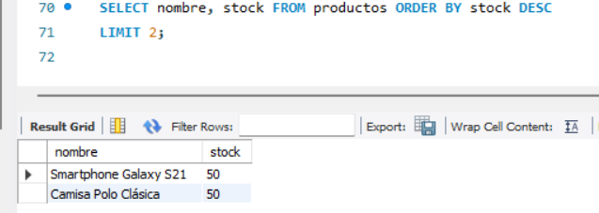

Esta consulta busca la categoría de productos que más se repite en la tabla "productos". Primero, se agrupa por categoría y se cuentan los registros en cada grupo, luego se ordena por la cantidad de registros de forma descendente y se limita a 1 resultado. El resultado será la categoría con mayor cantidad de productos asociados.

- Cuáles son los productos con mayor stock

SELECT nombre, stock FROM productos ORDER BY stock DESC

LIMIT 5;

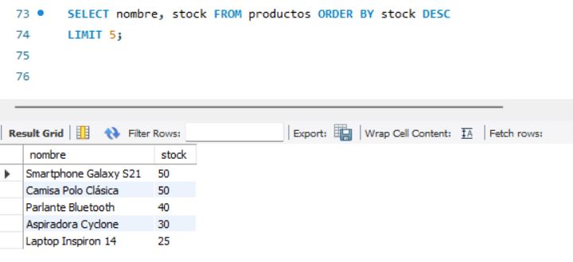

Esta consulta muestra los 5 productos con mayor stock en la tabla "productos". Se ordena por stock de forma descendente y se limita a 5 resultados.

- Qué color de producto es más común en nuestra tienda.

SELECT color FROM productos GROUP BY color ORDER BY COUNT(*) DESC

LIMIT 3;

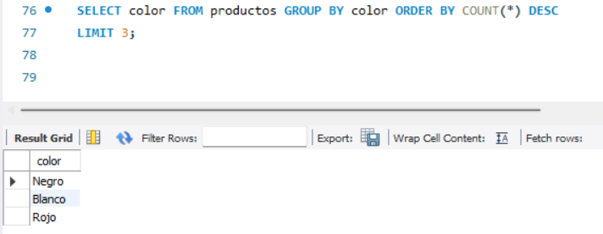

Esta consulta busca el color de producto más común en la tabla "productos". Se agrupa por color, se cuentan los registros en cada grupo, se ordena por cantidad de registros de forma descendente y se limita a 1 resultado.

- Cuál o cuáles son los proveedores con menor stock de productos.

SELECT p.nombre_rep_legal, pr.stock FROM proveedores p JOIN productos pr ON p.id_proveedor = pr.id_proveedor ORDER BY pr.stock ASC

LIMIT 2;

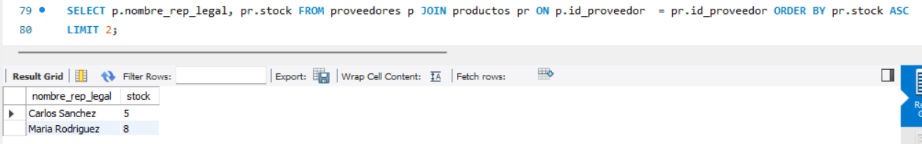

Esta consulta muestra los 2 proveedores con menor stock de productos en la tabla "productos". Se hace un JOIN entre las tablas "proveedores" y "productos" utilizando el campo "id_proveedor", se ordena por stock de forma ascendente y se limita a 2 resultados. La consulta devuelve el nombre del proveedor y su stock actual.

Por último:

- Cambien la categoría de productos más popular por ‘Electrónica y computación’.

UPDATE productos

SET categoria = 'Electrónica y computación'

WHERE categoria = (

SELECT categoria_count.categoria

FROM (

SELECT categoria, COUNT(*) AS count

FROM productos

GROUP BY categoria

ORDER BY COUNT(*) DESC

LIMIT 1

) AS categoria_count

);

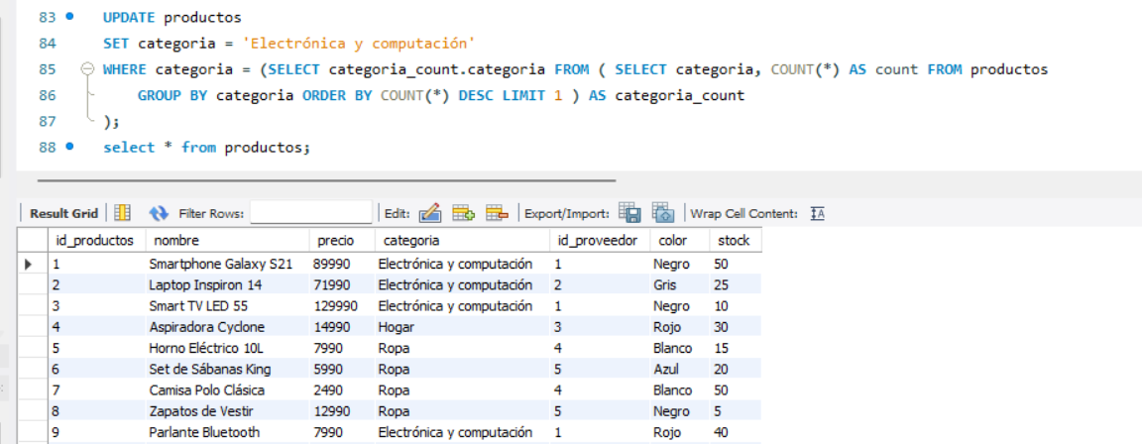

Esta consulta utiliza una subconsulta para obtener la categoría más popular de la tabla "productos". Luego, utiliza la cláusula UPDATE para cambiar la categoría de los registros donde la categoría actual es igual a la categoría más popular obtenida por la subconsulta. En este caso, se cambia a 'Electrónica y computación'.

Deben subir el trabajo a un repositorio en Git-Hub.

A modo de entrega, se debe disponer un documento Word o PDF en el que se indique:

- Los nombres de los integrantes del equipo

- Ruta del repositorio en GitHub

Consideraciones adicionales

- El código debe estar debidamente comentado

**CODIGO:**

CREATE DATABASE strintmodulo;

CREATE USER 'nombre_de_usuario'@'localhost' IDENTIFIED BY 'contraseña';

GRANT ALL PRIVILEGES ON strintmodulo TO 'nombre_de_usuario'@'localhost';

FLUSH PRIVILEGES;

CREATE TABLE proveedores (

id_proveedor INT AUTO_INCREMENT PRIMARY KEY,

nombre_rep_legal VARCHAR(255) NOT NULL,

nombre_corporativo VARCHAR(255) NOT NULL,

telefono_1 VARCHAR(15) NOT NULL,

telefono_2 VARCHAR(15),

nombre_contacto VARCHAR(255) NOT NULL,

categoria VARCHAR(255) NOT NULL,

correo_electronico VARCHAR(255) NOT NULL

);

CREATE TABLE clientes (

id_clientes INT AUTO_INCREMENT PRIMARY KEY,

nombre VARCHAR(25) NOT NULL,

apellido VARCHAR(25) NOT NULL,

direccion VARCHAR(25) NOT NULL

);

CREATE TABLE productos (

id_productos INT AUTO_INCREMENT PRIMARY KEY,

nombre VARCHAR(255),

precio INT,

categoria VARCHAR(38),

id_proveedor INT,

color VARCHAR(50),

stock INT,

FOREIGN KEY (id_proveedor) REFERENCES proveedores(id_proveedores)

);

INSERT INTO proveedores (nombre_rep_legal, nombre_corporativo, telefono_1, telefono_2, nombre_contacto, categoria, correo_electronico) VALUES

('Juan Perez', 'ElectroPro', '955683302', '2255683308', 'Ana Gomez', 'Electrónica', 'juan@electropro.com'),

('Maria Rodriguez', 'TecnoMax', '955683301', '228807026', 'Pedro Martinez', 'Electrónica', 'maria@tecnomax.com'),

('Pedro Gomez', 'ElecMundo', '955683305', '2255683303', 'Sofia Perez', 'Hogar', 'pedro@elecmundo.com'),

('Luisa Martinez', 'GadgetCity', '955683304', '228807027', 'Jorge Ramirez', 'Ropa', 'luisa@gadgetcity.com'),

('Carlos Sanchez', 'HighTech', '955683306', '228807029', 'Ana Martinez', 'Ropa', 'carlos@hightech.com');

INSERT INTO clientes (nombre, apellido, direccion) VALUES

('Ana', 'Gomez', 'Ailla 200 pudahuel'),

('Pedro', 'Martinez', 'av.las condes 400 las condes'),

('Sofia', 'Perez', 'teatinos 500 santiago'),

('Jorge', 'Ramirez', 'teatinos 950 santiago'),

('Ana', 'Martinez', 'malal 300 maipu');

INSERT INTO productos (nombre, precio, categoria, id_proveedor, color, stock) VALUES

('Smartphone Galaxy S21', 89990, 'Electrónica', 1, 'Negro', 50),

('Laptop Inspiron 14', 71990, 'Electrónica', 2, 'Gris', 25),

('Smart TV LED 55', 129990, 'Electrónica', 1, 'Negro', 10),

('Aspiradora Cyclone', 14990, 'Hogar', 3, 'Rojo', 30),

('Horno Eléctrico 10L', 7990, 'Ropa', 4, 'Blanco', 15),

('Set de Sábanas King', 5990, 'Ropa', 5, 'Azul', 20),

('Camisa Polo Clásica', 2490, 'Ropa', 4, 'Blanco', 50),

('Zapatos de Vestir', 12990, 'Ropa', 5, 'Negro', 5),

('Parlante Bluetooth', 7990, 'Electrónica', 1, 'Rojo', 40),

('Cámara de Seguridad', 19990, 'Electrónica', 2, 'Blanco', 8);

- Cuál es la categoría de productos que más se repite.

SELECT nombre, stock FROM productos ORDER BY stock DESC

LIMIT 2;

- Cuáles son los productos con mayor stock

SELECT nombre, stock FROM productos ORDER BY stock DESC

LIMIT 5;

- Qué color de producto es más común en nuestra tienda.

SELECT color FROM productos GROUP BY color ORDER BY COUNT(*) DESC

LIMIT 3;

- Cuál o cuáles son los proveedores con menor stock de productos.

SELECT p.nombre_rep_legal, pr.stock FROM proveedores p JOIN productos pr ON p.id_proveedor = pr.id_proveedor ORDER BY pr.stock ASC

LIMIT 2;

- Cambien la categoría de productos más popular por ‘Electrónica y computación’.

UPDATE productos

SET categoria = 'Electrónica y computación'

WHERE categoria = (SELECT categoria_count.categoria FROM ( SELECT categoria, COUNT(*) AS count FROM productos

GROUP BY categoria ORDER BY COUNT(*) DESC LIMIT 1 ) AS categoria_count

);

select * from productos;